NÁZEV CVIČENÍ
Cvičení č. X

Zadání:
Text text text text text text text text text text text text text text text text text text text text text text text text text text text text text text text text text text text text text text.
Vypracování:
Text text text text text text text text text text text text text text text text text text text text text text text text text text text text text text text text text text text text text text.
Tab. 1. Aglomerace s více než 1 milionem obyvatel a jejich tempo růstu ve státech severní Indii roce 2011.
Stát | Aglomerace | Počet obyvatel | Tempo růstu  2011/2001 (%)
Džammú a Kašmír | Šrínagar | 1 273 312 | 6,3
Paňdžáb | Ludhiana | 1 613 878 | 13,3
Paňdžáb | Amritsar | 1 183 705 | 15,2
ST Čandígarh | Čandígarh | 1054686 | 23,3
Harijána | Faridabad | 1 404 653 | 24,8
ST Dillí | Dillí | 16 314 838 | 21,1
Rádžasthán | Džajpur | 3 073 350 | 24,4
Rádžasthán | Džódpur | 1 137 815 | 24,3
Rádžasthán | Kota | 1 001 365 | 29,8
Zdroj: Census India, 2011.

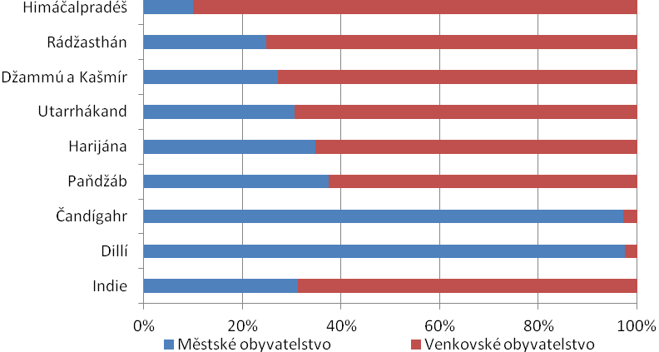
Obr. 1. Podíl městského a venkovského obyvatelstva v roce 2011 ve státech severní Indie.
Zdroj: Census India, 2011.
Závěr:
Text text text text text text text text text text text text text text text text text text text text text text text text text text text text text text text text text text text text text text.

Zdroje informací:
- Scott, S. 2007. Způsobilost teorie “globálního města” vysvětlit současné vzorce a procesy pracovní migrace v rámci Evropy. [online] Citováno dne 24. 9. 2012.
Dostupné z www: < http://www.migraceonline.cz/e-knihovna/?x=2033536>.
- Hubbard, P., Kitchin, R. 2011. Key thinkers on space and place. London, Sage. 2011 ISBN: 9781849201025.

Pro více informací o tom, jak citovat, např. zde:
http://geogr.muni.cz/bakalarske-studium#ukonceni-studia

